**«Вселенная в алфавитном порядке»**

**Интеллектуальный марафон,**

**посвященный 120-летию**

**со дня рождения русского лексикографа**

**С.И. Ожегова**

**Цели** :

познакомить с существующим многообразием словарей, со спецификой словарей;

развивать умение извлекать из словарей информацию, необходимую для решения учебных задач.

**Задачи:**

**Предметные**– формировать умение работать со словарной статьей,

**рефлексивные**– стимулировать у учащихся желание проявлять инициативу, активизировать мыслительную деятельность;

**коммуникативные**– развивать письменную и устную речь

**воспитательные**- формировать культуру речи, воспитывать бережное отношение к русскому языку.

**Формируемые УУД**

**Личностные**:

- обогащать активный и потенциальный словарный запас

- формирование уважительного отношения к культуре, языку;

**Регулятивные**:

- формирование способности принять учебную задачу, исходя из того, что уже усвоено, и того, что пока не известно;

- формирование умения проводить целеполагание и последовательность выполнения действий как в группе, так и индивидуально;

**Познавательные**:

- формирование способности выполнять действия поиска и отбора заданной информации, ее моделирования;  
-формирование умения структурировать изучаемую информацию, выполнять логические действия и операции (сравнивать и анализировать, выделять главное).

**Коммуникативные**:

- умение точно и полно выражать свои мысли, формулируя собственную позицию по обсуждаемому вопросу;

- способность планировать учебное сотрудничество с учителем и сверстниками

**Ресурсы:**

Словари: орфографический, толковый, словарь синонимов, орфоэпический ,раздаточный материал

**Организация пространства**

презентация PowerPoint (сопровождение урока);

**Этап урока**

**Деятельность учителя**

**Деятельность ученика**

**Задания для учащихся, выполнение которых приведет к достижению запланированных результатов**

**Планируемые результаты**

**Предметные**

**УУД**

**Оборудование.**

1. На доске:

а) эпиграф урока: “Словарь – это вся вселенная в алфавитном порядке!» (А. Франс);

б) выставка лингвистических словарей.

3. Маршрутные листы с заданиями интеллектуального марафона.

Запись песни “По секрету всему свету”.

**ХОД УРОКА**

**I. Вступительное слово учителя. Постановка цели и задач урока.**

Сегодня у нас необычный урок. К нам в гости я пригласила наших верных друзей и помощников. А кто они, вы догадайтесь сами.

А натолкнул меня на эту встречу нечаянно подслушанный разговор.

*(Инсценировка “В школьной библиотеке)*

Ребята, так кто они наши друзья – помощники?

(Ответы учащихся). О чем мы будем с вами говорить? ( Ответы)

Правильно! Теперь посмотрите на слайд! Вы видите тему нашего урока: «Вселенная в алфавитном порядке». У вас на столах есть листочки. Предлагаю вам заполнить первую графу «Корзина идей», ответив на вопрос - **Как вы думаете ,что общего между словом «Словарь» и темой урока. ( обсуждение учащихся) ( 1 минута)**

**- Как вы думаете, чем мы будем заниматься на уроке? Посмотрите на слайд. Каждая группа должна ответить на вопросы**

1. Вспомнить, какие ….

2. Как правильно ….

3. Понять важность …

4.Расширить ….

А также сегодня в конце урока мы с вами заполним «рыбный скелет». Вам уже известен данный прием. Посмотрите в голове рыбы проблема: «Почему мы должны пользоваться словарями?» , по бокам факты и причины, и , наконец, в хвосте вывод (Словари – наши помощники!»

**II. Беседа с классом.**

- Какую помощь могут оказать нам словари? *(Ответы учащихся)*

Верно, ребята! Значение словарей в жизни каждого человека трудно переоценить. Чтение словарей, постоянное обращение к ним повышает культуру речи. Словари обогащают индивидуальный словарный и фразеологический запас, знакомят с нормами русского языка, предостерегают от неправильного употребления слов, их грамматических форм, произношения. Словари расширяют наше познание языка, способствуют развитию речи, логического мышления.

Словари могут доставлять огромную радость тем, кто постоянно ими пользуется, читает их, ведь названия всего, что есть во вселенной, вместилось в словари. Об этом прекрасно сказал французский писатель Анатоль Франс.

- А какие виды словарей вы знаете? (Энциклопедические и языковые) карточки на доску.

Если вы хотите узнать о разных странах, материках, деятелях культуры, науки, искусства, о явлениях природы и о многом другом – обращайтесь к энциклопедическим словарям.

- А на уроках русского языка и литературы, какие словари наши первые помощники?

- Какие вы знаете лингвистические словари?

*Учитель:*- А кто создаёт словари?

*Учащиеся* - Созданием словарей занимаются лексикографы.

*Учитель:*- Какие словари , и каких лексикографов самые известные?

*Учащиеся:*Это словарь В.И. Даля. В 1863 г. вышел его знаменитый “Толковый словарь живого великорусского языка”. И словарь «Толковый словарь русского языка» С..И. Ожегова

Учитель: Сегодня не только словари этих авторов будут нашими помощниками , но и много другие , которые есть в школьной библиотека и , посмотрите, имеются на ваших столах.

**IV. Лингвистическая игротека.**

Вы уже заранее распределились по группам, на каждых столах у вас маршрутные листы с заданиями , за которые будете получать баллы, а также лежат словари , которые на протяжении всего урока будут вашими помощниками.

Сегодня на занятии у нас присутствуют гости, которым я предлагаю побыть в роли жюри. Уважаемое жюри, у вас на столах также находятся листы, где вы будете ставить баллы ( максимальный балл – 5 )

Сначала вы должны дать название своим группам.

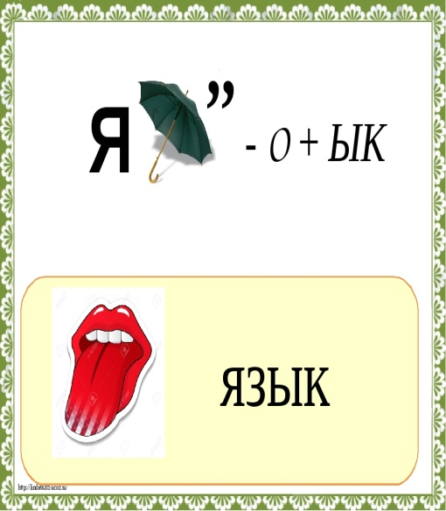Ребята, у вас на столах лежат листочки с ребусами - отгадайте их и получите свои названия.

**(Язык)**

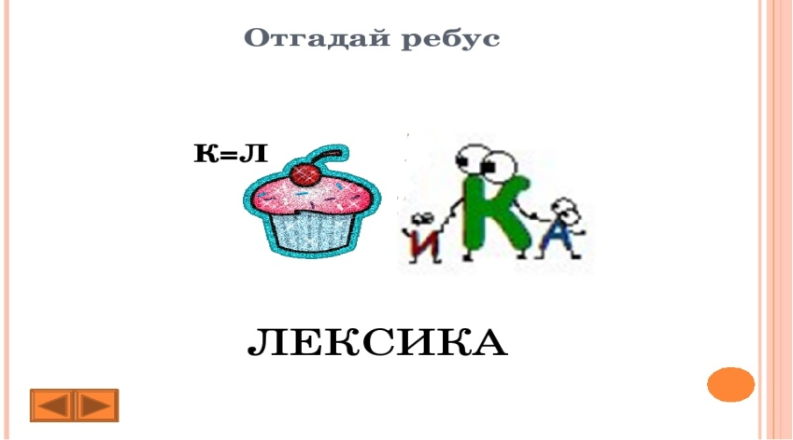

**(Лексика)**

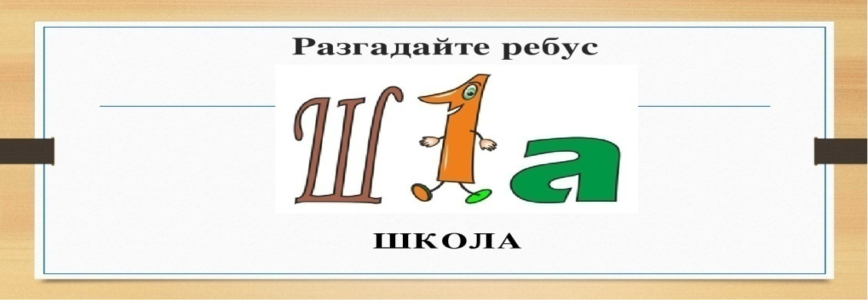

**(Школа)**

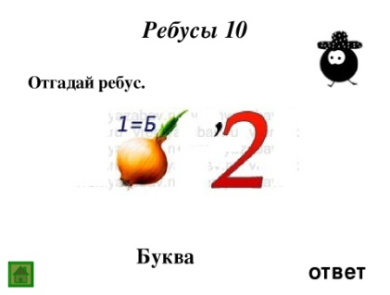

**(Буква)**

**Итак, команды созданы.**

**У каждого на столах свои маршрутные листы. На выполнения каждого задания дается по 3 минуты**

**1. “Справочное бюро”.**

Иногда мы путаем слова, похожие по звучанию, но различные по смыслу. Это приводит к ошибкам в употреблении таких слов, иногда к смешным случаям. Однажды в метро кто-то назвал эскалатор экскаватором, чем развеселил окружающих, а одну старушку напугал: она решила, что произошел обвал и для расчистки в метро послали экскаватор. Мы с вами открываем справочное бюро, где вы должны дать толкование слов.

- Какой словарь нам поможет?

*(Дети на МЛ заполняют значение слов)*

**“Справочное бюро”**

В толковом словаре найдите пояснения к данным словам. Определите разницу их значений.

|  |  |  |  |
| --- | --- | --- | --- |
| *гостиница – гостиная –* | *поступок – проступок –* | *компания*– *кампания –* | *невежа –*  *невежда* |
|  | |  |  |

**2. “Диктор”.**

Нужно не только понимать значение слов, чтобы правильно их употреблять, но и правильно произносить слова. Как часто наш слух режут такие орфоэпические ошибки, как [калидор, чтобы, красивее]. Я приглашаю вас стать образцовым диктором, речь которых правильная и точная. Поможет нам орфоэпический словарь (в учебнике “Русский язык, 7).

**“Диктор”**

Расставь ударение, произнеси правильно.

|  |  |  |  |
| --- | --- | --- | --- |
| *баловать* | *средства* | *недосоленный* | *Облегчить* |
| *красивее* | *Каталог* | *пересоленный* | *Щавель* |
| *Звонишь* | *начать, начал* | *Столяр* | *Проект* |
|  |  |  |  |
|  |  |  |  |

**3. Обгонялки “Кто грамотнее”.**

Культурный человек должен грамотно писать. Поиграем в обгонялки “Кто грамотнее”.

**“Кто грамотнее”**

Вставьте пропущенные буквы. Проверьте правописание по словарю.

Какому?

|  |  |  |  |
| --- | --- | --- | --- |
| *Д…скуссия,* | *Д…корация,* | *Пр…мьера,* | *Р…пертуар,* |
| *С…мфония,* | *Эксп…римент,* | *Ч…мпион.* | *Иску…твенный,* |
|  |  |  |  |

**4.** **“Чья радуга ярче?”**

Речь культурного человека должна быть не только правильной, но и яркой, выразительной. В этом нам помогает синонимы. Попробуйте нарисовать яркую словесную радугу.

**“Чья радуга ярче?”**

Подберите к словам все возможные синонимы. Выигрывает тот, кто скорее выполнить задание и чей синонимический ряд будет длиннее и выразительнее. Помогут вам словари синонимов.

|  |  |  |  |
| --- | --- | --- | --- |
| *активный*– | *верный –* | *интересный –* | *добрый*– |
|  |  |  |  |

***Физминутка для глаз и рук.***

**5. “Равнобуквенные антонимы”.**

Делают нашу речь более яркой и выразительной и употребление антонимов. С их помощью писатели часто создают выразительные заголовки произведений, например: “Красавица и чудовище”, “Толстый и тонкий”.

Разгадайте кроссворд “Равнобуквенные антонимы”. А помощником будет словарь антонимов.

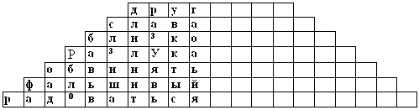

**6. Поэт …**

Ребята , сейчас я предлагаю еще раз подумать и поиграть в интересную игру со словом «Словарь». Каждая команда должна составить синквейн с данным словом.

**V. Заключение.**

Ну что ж, ребята, можно ещё много проводить игр со словом. Но время подходит к концу.

Давайте теперь, заполним наш «рыбный скелет».

Вы ещё раз убедились сегодня, что словари – наши незаменимые помощники. Обращайтесь к ним постоянно. Помощь, которую они вам окажут при изучении русского языка и литературы, истории и географии, физики и химии и др. науки, вы, несомненно, оцените. А школьная дружба со словарями сохранится у вас на всю жизнь.

**Приложение 1**

**Наши друзья и помощники**

(инсценировка)

**Автор:**Лето. Каникулы. В школьной библиотеке тишина. На полках стоят в ряд новенькие книги. Они тихо ведут беседу, – в библиотеке не принято говорить громко.

**Толковый словарь:**Тысячи слов живут на моих страницах, много веков люди собирают слова, описывают их значения и создают толковые словари. Если бы школьники дружили бы со мной, как много нового, интересного узнали бы они! Но меня редко берут в руки. А ведь я нужен ребятам! Однажды на празднике последнего звонка важный десятиклассник сказал: “А сейчас мы хотим подарить нашим младшим друзьям памятные сувениры”. Жаль его! За десять школьных лет он так и не узнал, что сувенир – это 'памятный подарок'. Поэтому прилагательное 'памятный' в этом словосочетании – то же, что масло масляное.

**Словарь синонимов:**Невесела наша доля, если бы ребята почаще брали бы меня в руки, то не употребляли бы единственное слово сказать почти в каждом предложении. Ведь у этого слова столько “братьев”, передающих разные его оттенки: *спросил, воскликнул, заметил, подчеркнул, молвил.*Я готов любому помочь сделать речь образной, выразительной, точной. Да только где они эти друзья?!

**Орфографический словарь:**А как они пишут, эти наши читатели! “Математика”, “калидор”, “сабака”! Ужас! Хочется крикнуть: “ Да откройте же меня, наконец, полистайте, поищите нужное слово. Сомневаетесь – проверяйте; радуйтесь, если оказались правы. Чаще берите меня в руки!”

**Школьный словообразовательный словарь:**А с моей помощью можно узнать, как образуются слова. Это помогает лучше понять их значение и правописание. Да только меня школьники берут еще реже, чем вас. Отчего бы это?

**Автор:**Зашелестели, затрепетали, нетронутые страницы антонимов, омонимов, фразеологического словаря и словаря ударений. И каждый из них в глубине души надеялся, что в будущем учебном году их будут чаще снимать с полки. Им ведь так хочется дружить с вами, ребята!

Приложение 2

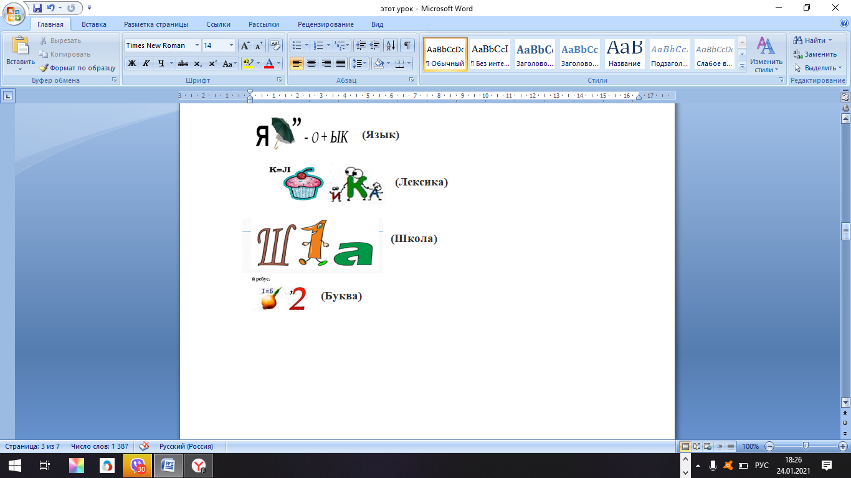

Приложение 3

|  |  |  |  |
| --- | --- | --- | --- |
| Язык | Лексика | Буква | Школа |
| **“Справочное бюро”.** | **“Диктор”.** | **“Чья радуга ярче?”** | **. Обгонялки “Кто грамотнее”.** |
| **“Диктор”.** | **“Справочное бюро”.** | **Обгонялки “Кто грамотнее”.** | **“Чья радуга ярче?”** |
| **“Чья радуга ярче?”** | **Обгонялки “Кто грамотнее”.** | **“Справочное бюро”.** | **“Диктор”.** |
| **Обгонялки “Кто грамотнее”.** | **“Чья радуга ярче?”** | **“Диктор”.** | **“Справочное бюро”.** |
| **5. “Равнобуквенные антонимы”.** | **5. “Равнобуквенные антонимы”.** | **5. “Равнобуквенные антонимы”.** | **5. “Равнобуквенные антонимы”.** |
| **6. Поэт …** | **6. Поэт …** | **6. Поэт …** | **6. Поэт …** |

Приложение 4

**1. “Справочное бюро”.**

Иногда мы путаем слова, похожие по звучанию, но различные по смыслу. Это приводит к ошибкам в употреблении таких слов, иногда к смешным случаям. Однажды в метро кто-то назвал эскалатор экскаватором, чем развеселил окружающих, а одну старушку напугал: она решила, что произошел обвал и для расчистки в метро послали экскаватор. Открываем справочное бюро, где мы должны дать толкование слов.

- Какой словарь нам поможет?

*(Дети на маршрутных листах заполняют значение слов)*

**“Справочное бюро”**

В толковом словаре найдите пояснения к данным словам. Определите разницу их значений.

|  |  |  |  |
| --- | --- | --- | --- |
| *гостиница – гостиная –* | *поступок – проступок –* | *компания*– *кампания –* | *невежа –*  *невежда* |
| ***Команда***  ***Язык*** | ***Команда***  ***Школа*** | ***Команда***  ***Буква*** | ***Команда***  ***Лексика*** |

**2. “Диктор”.**

Нужно не только понимать значение слов, чтобы правильно их употреблять, но и правильно произносить слова. Как часто наш слух режут такие орфоэпические ошибки, как [калидор, чтобы, красивее]. Чтобы речь была правильная , как у диктора , поможет нам …………..словарь

**“Диктор”**

Расставь ударение, произнеси правильно.

|  |  |  |  |
| --- | --- | --- | --- |
| *баловать* | *средства* | *недосоленный* | *Облегчить* |
| *красивее* | *каталог* | *пересоленный* | *Щавель* |
| *Звонишь* | *начать, начал* | *Столяр* | *Проект* |
| ***Команда***  ***Язык*** | ***Команда***  ***Школа*** | ***Команда***  ***Буква*** | ***Команда***  ***Лексика*** |
|  |  |  |  |

**3. Обгонялки “Кто грамотнее”.**

Культурный человек должен грамотно писать. Поиграем в обгонялки “Кто грамотнее”.

Вставьте пропущенные буквы. Проверьте правописание по словарю.Какому?

|  |  |  |  |
| --- | --- | --- | --- |
| *Д…скуссия,* | *Д…корация,* | *Пр…мьера,* | *Р…пертуар,* |
| *С…мфония,* | *Эксп…римент,* | *Ч…мпион.* | *Иску…твенный,* |
| ***Команда***  ***Язык*** | ***Команда***  ***Школа*** | ***Команда***  ***Буква*** | ***Команда***  ***Лексика*** |

**4.** **“Чья радуга ярче?”**

Речь культурного человека должна быть не только правильной, но и яркой, выразительной. В этом нам помогает синонимы. Попробуйте нарисовать яркую словесную радугу.

Подберите к словам все возможные синонимы. Выигрывает тот, кто скорее выполнить задание и чей синонимический ряд будет длиннее и выразительнее. Помогут вам словари синонимов.

|  |  |  |  |
| --- | --- | --- | --- |
| *активный*–  *Команда Язык* | *верный –*  *Команда Школа* | *интересный –*  *Команда Буква* | *добрый*–  *Команда Лексика* |

Приложение 5

Оценочные листы

|  |  |  |  |
| --- | --- | --- | --- |
| Язык | Лексика | Школа | Буква |
| **“Справочное бюро”.** | **“Диктор”.** | **“Чья радуга ярче?”** | **. Обгонялки “Кто грамотнее”.** |
| **“Диктор”.** | **“Справочное бюро”.** | **Обгонялки “Кто грамотнее”.** | **“Чья радуга ярче?”** |
| **“Чья радуга ярче?”** | **Обгонялки “Кто грамотнее”.** | **“Справочное бюро”.** | **“Диктор”.** |
| **Обгонялки “Кто грамотнее”.** | **“Чья радуга ярче?”** | **“Диктор”.** | **“Справочное бюро”.** |
| **5. “Равнобуквенные антонимы”.** | **5. “Равнобуквенные антонимы”.** | **5. “Равнобуквенные антонимы”.** | **5. “Равнобуквенные антонимы”.** |
| **6. Поэт …** | **6. Поэт …** | **6. Поэт …** | **6. Поэт …** |
| **ИТОГО** | **ИТОГО** | **ИТОГО** | **ИТОГО** |

Маршрутные листы

1. **Справочное бюро**

______________________________________________________________________________________________________________________________________________________________________________

**2.Диктор**

(задание у доски выполняет 1 человек от команды)

3.Кто грамотнее

( задание у доски выполняет 1 человек от команды)

**4.Чья радуга ярче**

________________________________________________________________________________________________________________________________________________________________________________________________________________________________________

**5.Равнобуквенные антонимы**

**(задание на слайде)**

6.Поэт

Составить синквейн со словом «Словарь»

1.

2

3

4

5